Аналитические материалы
по теме
«Малое и среднее предпринимательство
г. Десногорск Смоленской области»

Структурная и количественная динамика в малом и среднем предпринимательстве
(по данным Единого реестра малого и среднего предпринимательства)

муниципальное образование «город Десногорск» Смоленской области

Таблица 1. Количество субъектов МСП в районе в сравнении с другими муниципальными образованиями Смоленской области с 10.09.2025 по 10.09.2026
№ | Муниципальные образования  Смоленской области | 10.09.2025 | 10.01.2026 | 10.09.2026 | Прирост с  начала  года, ед. | Прирост с начала года, % | Прирост за год, ед. | Прирост за год, %
1 | Велижский муниципальный округ | 230 | 232 | 231 | -1 | -0,43% | 1 | 0,43%
2 | Вяземский муниципальный округ | 2484 | 2 583 | 2 501 | -82 | -3,17% | 17 | 0,68%
3 | Гагаринский муниципальный округ | 1475 | 1 555 | 1 498 | -57 | -3,67% | 23 | 1,56%
4 | Глинковский муниципальный округ | 97 | 110 | 110 | 0 | 0,00% | 13 | 13,40%
5 | Демидовский муниципальный округ | 305 | 320 | 324 | 4 | 1,25% | 19 | 6,23%
6 | Дорогобужский муниципальный округ | 649 | 668 | 684 | 16 | 2,40% | 35 | 5,39%
7 | Духовщинский муниципальный округ | 368 | 391 | 395 | 4 | 1,02% | 27 | 7,34%
8 | Ельнинский муниципальный округ | 279 | 291 | 288 | -3 | -1,03% | 9 | 3,23%
9 | Ершичский муниципальный округ | 126 | 126 | 125 | -1 | -0,79% | -1 | -0,79%
10 | Кардымовский муниципальный округ | 253 | 262 | 273 | 11 | 4,20% | 20 | 7,91%
11 | Краснинский муниципальный округ | 386 | 385 | 377 | -8 | -2,08% | -9 | -2,33%
12 | Монастырщинский муниципальный округ н | 195 | 209 | 222 | 13 | 6,22% | 27 | 13,85%
13 | Новодугинский муниципальный округ | 190 | 200 | 204 | 4 | 2,00% | 14 | 7,37%
14 | Починковский муниципальный округ | 593 | 610 | 654 | 44 | 7,21% | 61 | 10,29%
15 | Рославльский муниципальный округ | 1792 | 1 848 | 1 870 | 22 | 1,19% | 78 | 4,35%
16 | Руднянский муниципальный округ | 837 | 868 | 883 | 15 | 1,73% | 46 | 5,50%
17 | Сафоновский муниципальный округ | 1615 | 1 660 | 1 647 | -13 | -0,78% | 32 | 1,98%
18 | Смоленский муниципальный округ | 2956 | 3 108 | 3 231 | 123 | 3,96% | 275 | 9,30%
19 | Сычевский муниципальный округ | 255 | 264 | 253 | -11 | -4,17% | -2 | -0,78%
20 | Темкинский муниципальный округ | 147 | 155 | 152 | -3 | -1,94% | 5 | 3,40%
21 | Угранский муниципальный округ | 264 | 277 | 269 | -8 | -2,89% | 5 | 1,89%
22 | Хиславичский муниципальный округ | 235 | 247 | 249 | 2 | 0,81% | 14 | 5,96%
23 | Холм-Жирковский муниципальный округ | 207 | 219 | 233 | 14 | 6,39% | 26 | 12,56%
24 | Шумячский муниципальный округ | 157 | 165 | 164 | -1 | -0,61% | 7 | 4,46%
25 | Ярцевский муниципальный округ | 1812 | 1 918 | 1 859 | -59 | -3,08% | 47 | 2,59%
26 | город Десногорск | 543 | 562 | 569 | 7 | 1,25% | 26 | 4,79%
27 | город Смоленск | 20790 | 21 339 | 20 765 | -574 | -2,69% | -25 | -0,12%
Смоленская область* |  | 39 240 | 40572 | 40 030 | -542 | -1,34% | 790 | 2,01%
*прирост в % посчитан как среднее значение по Смоленской области
За период с 10.09.2025г. по 10.09.2026г. число субъектов МСП в 23 муниципальных образованиях увеличилось. Наибольший рост наблюдается в Смоленском муниципальном округе + 275 ед. или 9,30%. Рославльском муниципальном округе + 78 ед. 4,35%. Починковском мунициапальном округе + 61 ед. или 10,29%. Ярцевском муниципальном округе + 47 ед. или 2,59%. Руднянском муниципальном округе + 46 ед. или 5,50%. Дорогобужском муниципальном округе + 35 ед. или 5,39%. Сафоновском муниципальном округе + 32 ед. или 1,98%. Монастырщинском муниципальном округе + 27 ед. или 13,85%. Духовщинском муниципальном округе + 27 ед. или 7,34%. Холм-Жирковском муниципальном округе + 26 ед. или 12,56%. Гагаринский муниципальном округе + 23 ед. или 1,56%. Кардымовском муницмавльном округе + 20 ед. или 7,91%. Демидовском муниципальном округе + 19 ед. или 6,23%. Вяземском муниципальном округе + 17 ед. или 0,68%. Новодугинском муниципальном округе + 14 ед. или 7,37%. Хиславичском муниципальном округе + 14 ед. или 5,96%. Глинковском муниципальном округе + 13 ед. или 13,40%. Ельненском муниципальном округе + 9 ед. или 3,23%. Шумячском муниципальном округе + 7 ед. или 4,46%. Темкинском муниципальном округе + 5 ед. или 3,40%. Угранском муниципальном округе + 5 ед. или 1,89%. Велижском муниципальном округе + 1 ед. или 0,43%.
Снижено количество субъектов МСП: в городе Смоленск -25 ед. или - 0,12%. Краснинском муниципальном округе – 9 ед. или 2,33%. Сычевском муниципальном округе – 2 ед. или -0,78%. Ершичском муниципальном округе – 1 ед. или – 0,79%.

С начала 2026 года количество субъектов МСП увеличилось в 14 округах, наибольший прирост в:
- Смоленском муниципальном округе + 123 ед. или 3,96%;
- Починковском мунициапальном округе + 44 ед. или 7,21%.
В 13 муниципальных округах отрицательная динамика количества МСП, наибольшее снижение в: - г.Смоленск - 574 ед. или -2,69%.
В целом по области с начала 2026 года уменьшилось количество субъектов МСП на -542 ед. или - 2,69 %, за год произошло увеличение на + 790 ед. или на 2,01%.
Сокращение количества субъектов МСП связано с ежегодным исключением хоз. субъектов из Единого Реестра субъектов МСП.

По данным ФНС России в городе Десногорске на 10.09.2026г. число субъектов составляет 569 ед.
- за период с 10.09.2025г. по 10.09.2026г. число субъектов МСП увеличилось на 26 единиц или 4,79%.
- за период с 10.01.2026 по 10.09.2026 число субъектов МСП увеличилось на 7 единиц или 1,25%.

Таблица 2. Динамика количества субъектов МСП в разрезе категорий хозяйствующих субъектов

Категория МСП | 10.09.2025 | 10.01.2026 | 10.09.2026 | Прирост с начала года, ед. | Прирост с начала года, % | Прирост за год, ед. | Прирост за год, %
Юридические лица | 141 | 144 | 133 | -11 | -7,63% | -8 | -5,67%
микро | 130 | 133 | 123 | -10 | -7,5% | -7 | -5,38%
малые | 10 | 10 | 7 | -3 | -30% | -3 | -30%
средние | 1 | 1 | 3 | 2 | 200% | 2 | 200%
ИП | 402 | 418 | 436 | 18 | 4,3% | 34 | 8,45%
микро | 401 | 417 | 434 | 17 | 4,07% | 33 | 8,2%
малые | 1 | 1 | 2 | 1 | 100% | 1 | 100%
средние | 0 | 0 | 0 | 0 | 0 | 0 | 0
Всего | 543 | 562 | 569 | 7 | 1,25% | 26 | 4,79%
в т.ч. социальных предприятий | 1 | 0 | 0 | 0 | 0 | -1 | -100%
Как видно из представленной таблицы, за период с января 2026 года по сентябрь 2026 в муниципальном образовании «город Десногорск» Смоленской области количество юридических лиц уменьшилось на 11 единицы или -7,63%, количество ИП увеличилось на 18 ед. или 4,3%.
Итого общее количество субъектов МСП увеличилось на 7 ед. или 1,25%.
За период с 10.09.2025 по 10.09.2026, юридических лиц уменьшилось на 8 ед. или -5,67%, количество индивидуальных предпринимателей увеличилось на 34 ед. или 8,45%. Итого общее количество субъектов МСП за год увеличилось на 26 ед. или 4,79%.

График 1. Динамика количества субъектов МСП в муниципальном образовании
«город Десногорск» Смоленской области
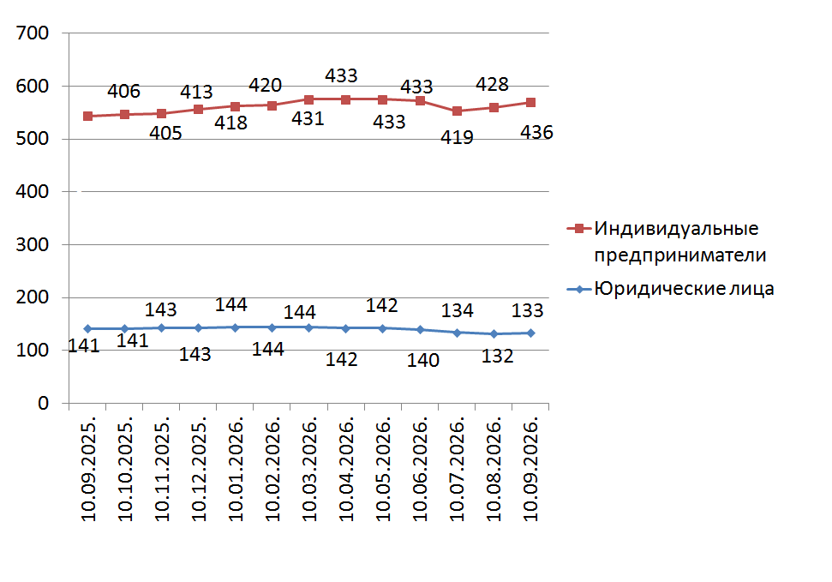
Согласно графику, построенному по данным Единого реестра субъектов малого и среднего предпринимательства, динамика количества индивидуальных предпринимателей за календарный год (с сентября 2025 г. по сентябрь 2026 г.) имела незначительные колебания в течение всего отчетного периода.
Невысокий темп прироста количества индивидуальных предпринимателей может быть связан с растущей популярностью применения статуса плательщика налога на профессиональный доход (самозанятость) среди физических лиц, осуществляющих коммерческую деятельность. В связи с простой регистрацией и невысокой налоговой нагрузкой, часть предпринимателей предпочитает использовать этот режим регистрации ИП.

График 2. Структура малого и среднего предпринимательства в муниципальном образовании «город Десногорск» Смоленской области по видам деятельности

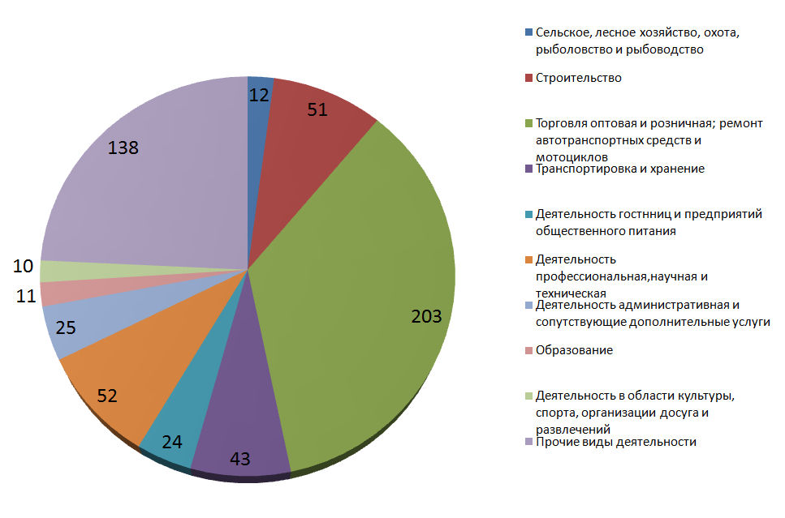

Таблица 3. Структура малого и среднего предпринимательства в муниципальном образовании
«город Десногорск» Смоленской области по видам деятельности

Раздел ОКВЭД | ОКВЭД | 10.01.2026 | 10.09.2026 | Прирост с начала года, ед. | Прирост с начала года, %
Сельское, лесное хозяйство, охота, рыболовство и рыбоводство | с 01 по 03 | 13 | 12 | -1 | -7,6%
Добыча полезных ископаемых | 8 | 0 | 0 | - | -
Обрабатывающие производства | с 10 по 33 | 25 | 23 | -2 | -8%
Обеспечение электрической энергией, газом и паром; кондиционирование воздуха | 35 | 6 | 6 | - | -
Водоснабжение; водоотведение, организация сбора и утилизации отходов, деятельность по ликвидации загрязнений | с 36 по 39 | 1 | 1 | - | -
Строительство | с 41 по 43 | 52 | 51 | -1 | -1,9%
Торговля оптовая и розничная; ремонт автотранспортных средств и мотоциклов | с 45 по 47 | 210 | 203 | -7 | -3,3%
Транспортировка и хранение | с 49 по 53 | 49 | 43 | -6 | -12,2%
Деятельность гостиниц и предприятий общественного питания | с 55 по 56 | 29 | 24 | -5 | -17,2%
Деятельность в области информации и связи | с 58 по 63 | 25 | 27 | 2 | 8%
Деятельность финансовая и страховая | 65-66 | 0 | 0 | - | -
Деятельность по операциям с недвижимым имуществом | 68 | 32 | 38 | 6 | 18,75%
Деятелность профессиональная, научная и техническая | С 69 по75 | 45 | 52 | 7 | 15,5%
Деятельность административная и сопутствующие дополнительные услуги | с 77 по 82 | 16 | 25 | 9 | 56,2%
Образование | 85 | 12 | 11 | -1 | -8,3%
Деятельность в области здравоохранения и социальных услуг | 86 | 12 | 12 | - | -
Деятельность в области культуры, спорта, организации досуга и развлечений | с 90 по 93 | 10 | 10 | - | -
Предоставление прочих видов услуг | С 95 по 96 | 25 | 31 | 6 | 24%
Итого |  | 562 | 569 | 7 | 1,25%

По данным Единого реестра субъектов МСП по 5 отраслям отмечено увеличение числа занятых субъектов за период с 10.01.2026 по 10.09.2026:
Деятельность по операциям с недвижимым имуществом (+6 ед.). Деятелность профессиональная, научная и техническая (+7 ед.). Деятельность административная и сопутствующие дополнительные услуги (+9 ед.). Предоставление прочих видов услуг (+ 6 ед.). Деятельность в области информации и связи (+2 ед.).
По 6 видам деятельности наблюдается отсутствие динамики, еще по 7 отраслям – отрицательная динамика наибольшая в сфере Торговля оптовая и розничная; ремонт автотранспортных средств и мотоциклов - 7 ед. или – 3,3%.

Количество вновь созданных субъектов МСП

По состоянию на | Количество, ед. |  |  |  |  | 2024 к 2023 |  | 2025 к 2024 |  | 2026 к 2025
По состоянию на | 10.01.  2024 | 10.01.  2025 | 10.01.  2026 | 10.09.2025 | 10.09.  2026 | Прирост |  | Прирост |  | Прирост
 |  |  |  |  |  | единиц | % | единиц | % | единиц | %
Количество вновь созданных субъектов МСП, в том числе: | 5 | 7 | 15 | 8 | 13 | -4 | -44% | 2 | 40% | 5 | 62,5%
ИП | 4 | 6 | 13 | 8 | 12 | -3 | -33% | 2 | 50% | 4 | 50%
Юр. лица | 1 | 1 | 2 | 0 | 1 | -1 | -100% | 0 | 0% | 1 | 100%

По данным ФНС в Смоленской области по состоянию на 10.09.2025 г. было зарегистрировано 8 вновь созданных субъектов МСП (8 ИП и 0 ЮЛ), на 10.09.2026 г. зарегистрировано 13 ед. (12 ИП и 1 ЮЛ).
К прошлому периоду общее количество вновь созданных субъектов увеличилось на 5 ед. или на 62,5%.
Структура вновь созданных субъектов МСП:
- в прошлом периоде ИП занимали 100%, ЮЛ 0%
- в текущем периоде ИП 92,4%, ЮЛ 7,6%.

Количество вновь созданных субъектов МСП
по видам экономической деятельности
с 10.09.2025 по 10.09.2026

Вновь созданные субъекты МСП | ОКВЭД* | 10.09.2025 | Доля от общего количества | 10.09.2026 | Доля от общего количества | Прирост
Сельское, лесное хозяйство, охота, рыболовство и рыбоводство | С 01 по 03 | - | - | - | - | -
Добыча полезных ископаемых | 08 | - | - | - | - | -
Обрабатывающие производства | С 10 по 33 | 2 | 0,36 | 1 | 0,17 | -1
Обеспечение электрической энергией, газом и паром; кондиционирование воздуха | 35 | - | - | - | - | -
Водоснабжение; водоотведение, организацич сбора и утилизации отходов, деятельность по ликвидации загрязнений | 38 | - | - | - | - | -
Строительство | С 41 по 43 | 1 | 0,18 | 1 | 0,17 | 0
Торговля оптовая и розничная; ремонт автотранспортных средств и мотоциклов | С 45 по 47 | 3 | 0,55 | 2 | 0,35 | -1
Транспортировка и хранение | С 49 по 53 | 1 | 0,18 | 1 | 0,17 | 0
Деятельность гостиниц и предприятий общественного питания | С 55 по 56 | - | - | - | - | -
Деятельность в области информации и связи | С 58 по 63 | 1 | 0,18 | 1 | 0,17 | 0
Деятельность финансовая и страховая | С 65 по 66 | - | - | - | - | -
Деятельность по операциям с недвижимым имуществом | 68 | - | - | 1 | 0,17 | 1
Деятельность профессиональная, научная и техническая | С 69 по 75 | - | - | 1 | 0,17 | 1
Деятельность административная и сопутствующие дополнительные услуги | С 77 по 82 | - | - | 3 | 0,53 | 3
Образование | 85 | - | - | - | - | -
Деятельность в области здравоохранения и социальных услуг | 86 | - | - | - | - | -
Деятельность в области культуры, спорта организации досуга и развлечений | С 90 по 93 | - | - | 1 | 0,17 | 1
Прочие | С 95 по 96 | - | - | 1 | 0,17 | 1
ИТОГО |  | 8 | 1,45 | 13 | 2,24 | 5

Из таблицы видно, что с 10.09.2025г. по 10.09.2026 г. среди субъектов МСП открыто больше предприятий в сферах деятельности: Деятельность административная и сопутствующие дополнительные услуги.

Краткие итоги

За период с 10.09.2025 г. по 10.09.2026 г. динамика количества субъектов МСП, осуществляющих деятельность в муниципальном образовании «город Десногорск» Смоленской области, соответствовала тенденциям других районов Смоленской области. За указанный период в в муниципальном образовании «город Десногорск» Смоленской области численность субъектов МСП увеличилась и составила 569 ед.
С начала 2026 года количество зарегистрированных субъектов МСП в муниципальном образовании «город Десногорск» Смоленской области увеличилось на 7 ед. или 1,25%
Количество субъектов МСП в разрезе индивидуальных предпринимателей и юридических лиц изменениям практически не подвержено и колеблется в пределах от 132 до 144 юридических лиц и от 402 до 436 индивидуальных предпринимателя.
Малый прирост количества ИП частично обусловлен интересом физических лиц, осуществляющих предпринимательскую деятельность, к применению альтернативной системы налогообложения, позволяющей гражданам, переходящим на новый специальный налоговый режим (налог на профессиональный доход), платить с доходов от самостоятельной деятельности только налог по льготной ставке — 4 или 6% и легально вести бизнес, а также получать доход от подработок без рисков получить штраф за незаконную предпринимательскую деятельность.
Структура малого и среднего предпринимательства по видам экономической деятельности не претерпела существенных изменений, наиболее популярными видами деятельности являются: торговля оптовая и розничная, предоставление прочих видов услуг.

1. За период с 10.08.2026 по 10.09.2026 в Едином реестре малого и среднего предпринимательства количество субъектов МСП увеличилось на 9 единиц.

2. Вновь созданных субъектов МСП за период с 10.08.2026 по 10.09.2026 13 единиц, (12 ИП и 1 ЮЛ) из них:

- ЕФАНОВА СВЕТЛАНА ВИКТОРОВНА (ИНН 672400197758) - 63.99 Деятельность информационных служб прочая, не включенная в другие группировки;
- КАБЕДИНА ИРИНА ДМИТРИЕВНА (ИНН 672403284600) - 77.34 Аренда и лизинг водных транспортных средств и оборудования;
- КОНДРАТЬЕВ ДЕНИС АНДРЕЕВИЧ (ИНН 672400119911) - 77.32 Аренда и лизинг строительных машин и оборудования;
- КОНЬКОВ ВАСИЛИЙ АЛЕКСАНДРОВИЧ (ИНН 672508173897) - 77.21 Прокат и аренда товаров для отдыха и спортивных товаров;
- ЛИСУКОВА МАРИНА ИГОРЕВНА (ИНН 672403544600) - 33.17 Ремонт и техническое обслуживание прочих транспортных средств и оборудования;
- МАРЧЕНКО ВАЛЕНТИНА НИКОЛАЕВНА (ИНН 672400451404) - 96.02 Предоставление услуг парикмахерскими и салонами красоты;
- ПАРЕНЧЕНКОВА ИРИНА НИКОЛАЕВНА (ИНН 672403187902) - 47.11 Торговля розничная преимущественно пищевыми продуктами, включая напитки, и табачными изделиями в неспециализированных магазинах;
- ПОЗДНЯКОВ АЛЕКСЕЙ ВЯЧЕСЛАВОВИЧ (ИНН 672401641239) - 49.32 Деятельность легкового такси и арендованных легковых автомобилей с водителем;
- ПОЛУЕШКИНА ВЕРОНИКА НИКОЛАЕВНА (ИНН 672509470035) - 74.10 Деятельность специализированная в области дизайна;
- СЕРЕНОВ ЕВГЕНИЙ КИРИЛЛОВИЧ (ИНН 422195408004) - 47.91 Торговля розничная по почте или по информационно-коммуникационной сети Интернет;
- СЛИПЕЦ АНДРЕЙ ВЛАДИМИРОВИЧ (ИНН 672403290226) - 43.99 Работы строительные специализированные прочие, не включенные в другие группировки;
- ЦЕРКОВНЫЙ РОМАН СЕРГЕЕВИЧ (ИНН 672403652927) - 93.29 Деятельность по организации отдыха и развлечений прочая;
- ОБЩЕСТВО С ОГРАНИЧЕННОЙ ОТВЕТСТВЕННОСТЬЮ "ГАЛАКТИКА" (ИНН 6732154497) - 68.32 Управление недвижимым имуществом за вознаграждение или на договорной основе.

3. За период с 10.08.2026 по 10.09.2026 выбыли из единого реестра малого и среднего предпринимательства 6 ед., из них:

Полностью прекратили деятельность 2 ед. (2 ИП и 0 ЮЛ):

- ГРЕХТ МИЛЛА ЮРЬЕВНА (ИНН 672402809879) - 56.10 Деятельность ресторанов и услуги по доставке продуктов питания - дата прекращения деятельности: 14.08.2026;
- САВИЧЕВА ВЕРА СЕРГЕЕВНА (ИНН 672401184624) - 47.25.12 Торговля розничная пивом в специализированных магазинах - дата прекращения деятельности: 07.08.2026;

Выбыли из Единого реестра МСП 2 ед. (2 ИП и 0 ЮЛ) из них:

- СЕРЕНОВ ПЕТР НИКОЛАЕВИЧ (ИНН 422196140254) – ИП перешел в Единый реестр Вологодской области;
- ЧЕРНИКОВА КСЕНИЯ КОНСТАНТИНОВНА (ИНН 672507434803) – ИП перешел в Единый реестр Брянской области;

Основной причиной исключения субъектов МСП из Единого реестра по данным УФНС России по Смоленской области является не предоставление налогоплательщиками на дату формирования Единого реестра налоговой отчетности, в которой отражены сведения о среднесписочной численности работников и доходе, полученном от осуществления предпринимательской деятельности за 2025 год.

